姓名：__________ 大 连 理 工 大 学
学号：__________
课 程 名 称： 线性代数与解析几何 试卷： A 考试形式： 闭卷
院系：__________ 授课院（系）： 数学科学学院 考试日期： 2014年6月16日 试卷共 6 页
_____ 级_____ 班
 | 一 | 二 | 三 | 四 | 五 | 六 | 七 | 八 | 总分
标准分 | 40 | 10 | 8 | 8 | 10 | 12 | 6 | 6 | 100
得 分

装 得 分 一、（每小题4分，共40分）填空题
1.已知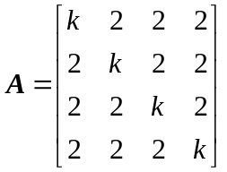, 则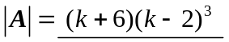.
2. 设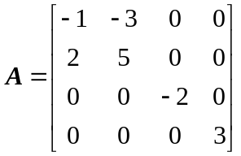, 则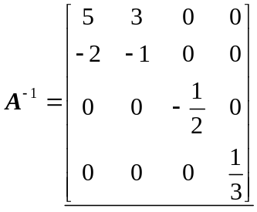
订 3. 设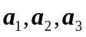是一线性无关的向量组，若向量组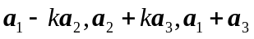线性相关，
则需满足条件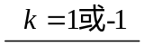
4. 矩阵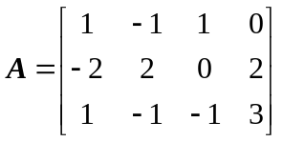的行最简形为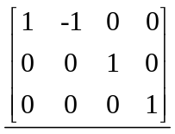
5. 已知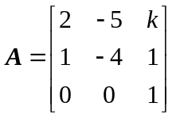有三个线性无关的特征向量，则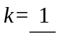
线 6. 设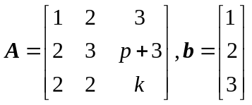，方程组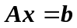无解，则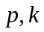应满足关系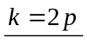
7. 过点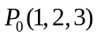，且垂直于直线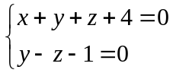的平面的一般式方程为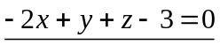
8. 已知二次型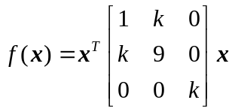为正定二次型，则需满足条件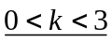
9. 在空间直角坐标系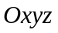中，设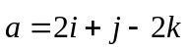，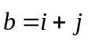，则与的夹角
为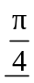
10. 设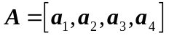，线性无关，且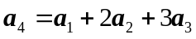，
则齐次线性方程组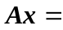的通解为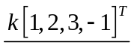

得 分 二、（每小题2分，共10分）单项选择题

1.方阵是降秩矩阵的充要条件是（ D ）
（A）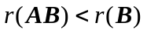 （B）方程组有无穷多个解
（C）存在非零矩阵，使得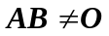 （D）存在非零矩阵，使得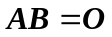
2.设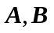都是阶方阵，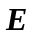为阶单位矩阵，且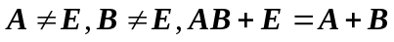，
则必有（ A ）
（A） 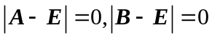 （B） 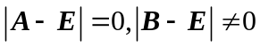
（C） 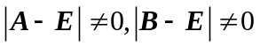 （D） 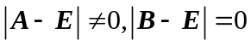
3.设矩阵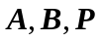都是阶方阵，若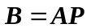，且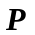可逆，则（ B ）
（A）矩阵的行向量组与矩阵的行向量组等价
（B）矩阵的列向量组与矩阵的列向量组等价
（C）矩阵的行向量组与矩阵的行向量组等价
（D）矩阵的列向量组与矩阵的列向量组等价
4.已知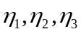是齐次线性方程组的基础解系，则该方程组的基础解系还
可选用（ C ）
（A）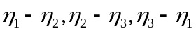 （B）与等秩的向量组
（C）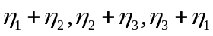 （D）与等价的向量组
5.设对称矩阵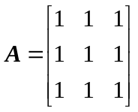，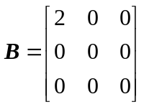，则与（ B ）
（A）合同且相似 （B）合同但不相似
（C）不合同但相似 （D）不合同且不相似

得 分 三、（8分）已知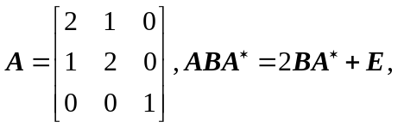求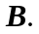
解：由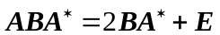，得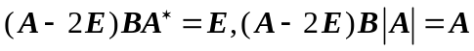
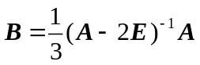
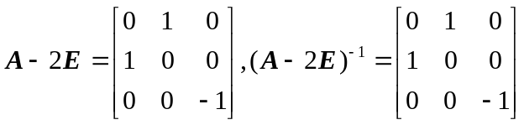
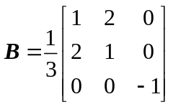
得 分 四、（8分）求向量组
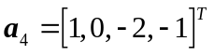的秩和一个极大无关组，并将其余向量用该极大无关组线性表示。
解：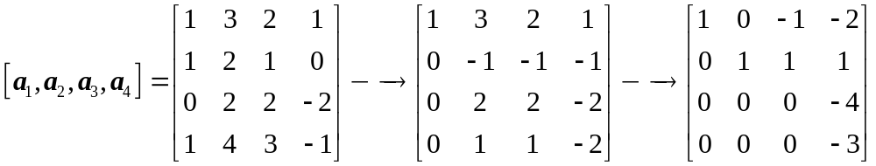
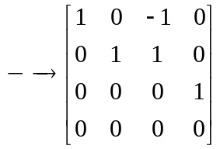
该向量组的秩为3
极大无关组为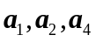
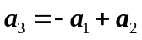
得 分 五、（10分）已知在空间直角坐标系中，三个平面
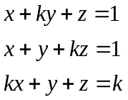
交于一条直线。（1）试确定的值；（2）求此直线的对称式方程。
解：（1）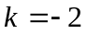
（2）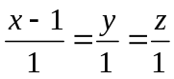
得 分 六、(12分)已知二次型经正交变换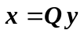化为标准形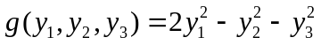.
（1）求.
（2）求正交矩阵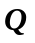.
（3）在空间直角坐标系中，方程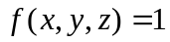表示什么曲面？
（4）求该二次型的规范形.
解：（1）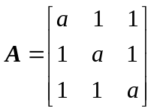，的特征值为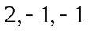，
由的对角元之和等于的特征值之和，可得
（2）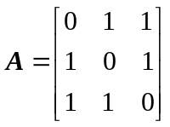，的特征值为
对应的特征向量为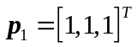，单位化，得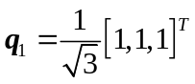
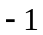对应的线性无关特征向量为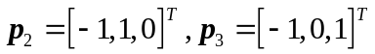，
正交化并单位化，得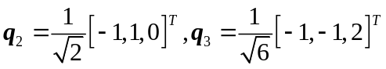
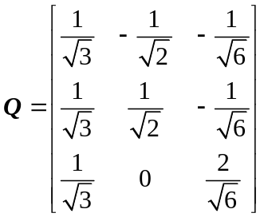
（3）为双叶双曲面
（4）规范形为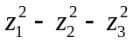
得 分 七、（6分）已知型非齐次线性方程组有解，的秩为，
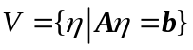是的所有解向量构成的集合，证明：的秩为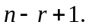
证：由的秩为可知，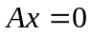的基础解系含个向量.
设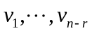是的基础解系，是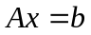的特解，则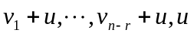是 的解.
设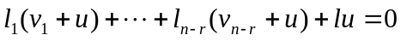,即，
用乘以上式，得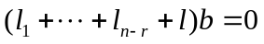.
因为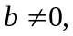所以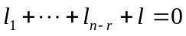.
这时，有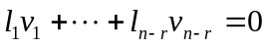.因为线性无关，所以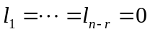.
再由，可得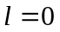.故线性无关.
由的通解为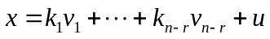，
即
可知，的所有解都能由线性表示，所以是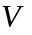的极大无关组，的秩为
得 分 八、（6分）已知阶方阵可交换，即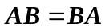，且的特征值都是单特征值，证明：的特征向量必是的特征向量.
证：设是的特征值对应的特征向量，则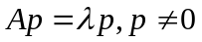.
，即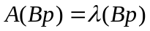.
若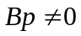，则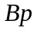也是的特征值对应的特征向量.因为的特征值都是单特征值，单特征值只对应一个线性无关的特征向量，所以存在数，使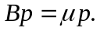因为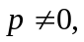所以也是的特征向量.
若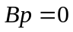，则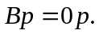因为所以也是的特征向量.

